La dernière séance, Eddy Mitchell (1977)

- Présentation de l’artiste
Eddy Mitchell naît Claude Moine en 1942 à Paris, est un chanteur,
parolier et acteur français. Très jeune, il va très souvent au cinéma avec son père avec qui, il découvre la magie des films américains et en particuliers des westerns, incarnés par les acteurs Gary Cooper ou John Wayne. A la fin des années 1950, il découvre le Rock’n’roll et c’est en 1960 qu’il devient membre du groupe Les Chaussettes Noires, il prend alors le nom d’Eddy Mitchell en hommage à Eddie Constantine (acteur et chanteur américain 1917-1993). Le succès est immédiat notamment avec la chanson Daniela. Désirant chanter en solo, il quitte le groupe en décembre 1963. Il sortira de nombreux albums dans des styles divers comme la country, le rock’n’roll, le rhythm and blues, le jazz et la variété française.

- Quelques œuvres
Il a enregistrés 32 albums studio, certains ont été enregistrés aux Etats-Unis à Memphis et à Nashville.
Albums | Chansons
Rocking in Nashville (1974) | Bye Bye Johnny B. Good
Sur la route de Memphis (1974) | Sur la route de Memphis
La dernière séance (1977) | La dernière séance
Happy birthday (1980) | Couleur menthe à l’eau
Le Cimetière des éléphants (1981) | Le Cimetière des éléphants
M.Eddy (1996) | Un portrait de Norman Rockwell
Frenchy (2003) | Sur la route 66
Grand écran (2009) | Reprises de célèbres chansons du cinéma
Héros (2013) | La complainte du phoque en Alaska (duo avec Nolwenn Leroy)
Big Band (2015) | Il faut vivre vite

- Présentation de la chanson
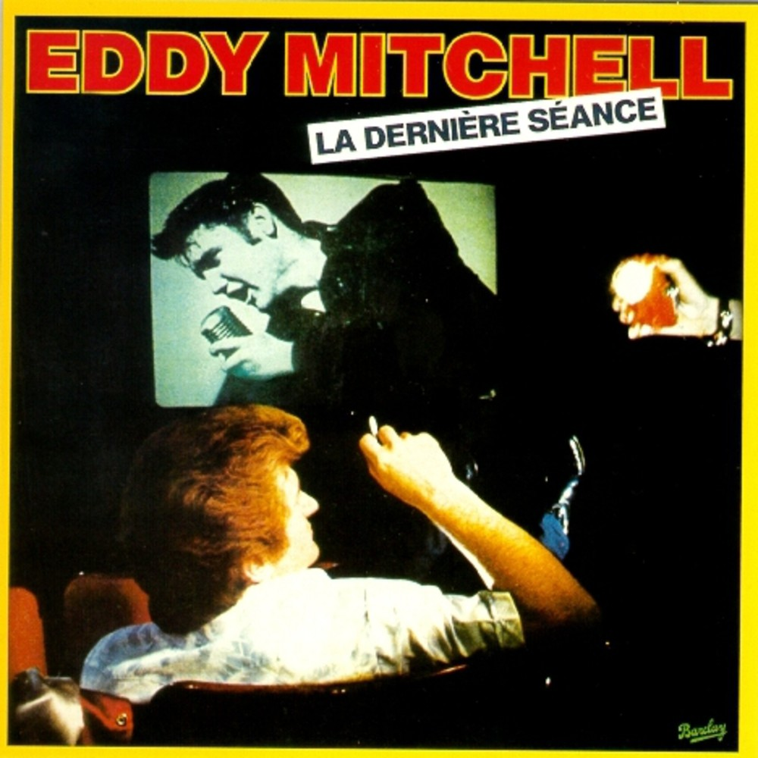
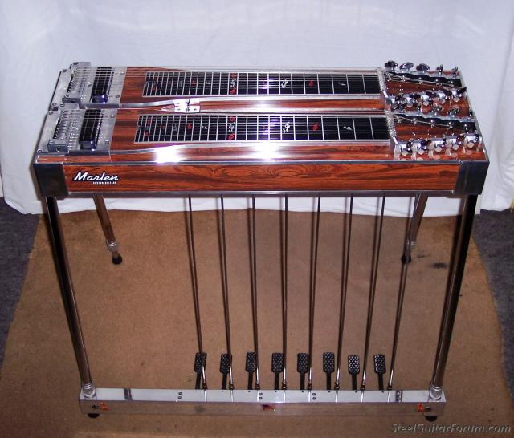
- Date de sortie : 1977
- Auteur : Claude Moine (Eddy Mitchell)
- Compositeur : Pierre Papadiamandis
(pianiste, compositeur grecque né en 1937)
- Structure : 4 couplets et 2 refrains

Formation instrumentale : 1 voix d’homme soliste, guitares, basse, violons, piano, batterie, harmonica et
Pedal steel guitar appelée « guitare hawaïenne », instrument électrifié constitué de 6 à 14 cordes, de 1 à 3 manches et de plusieurs pédales. Il utilise la technique de la slide guitar ou bottleneck (goulot de bouteille) qui consiste à faire glisser un tube en métal ou en verre le long des cordes, cela fait varier la longueur de la vibration, c’est un effet de vibrato. Sur les doigts sont fixés des fingerpick en métal ou plastique pour produire un son plus piqué et délicat.

- Analyse de la chanson
* Le texte de cette chanson raconte les derniers jours d’un cinéma de quartier jusqu’à sa fermeture.

